Proyecto de Fin de Carrera
Sistema para la Gestión de Entrega de
Servicios Generales y Mantenimiento a Hogares

PLAN DE Gestión DE RIESGOS

Historial de revisiones

Ítem | Fecha | Versión | Descripción | Responsable
1 | 25/07/2013 | 1.0 | Primera versión | Christian Mendez

Tabla de contenido
1. Introducción 4
2. Propósito 4
3. Alcance 4
4. Definiciones 4
5. Tipos de Riesgos 4
5.1 Riesgos del Proyecto 4
5.2 Riesgos del Negocio 4
5.3 Riesgos Técnicos 5
6. Leyenda 5
7. Riesgos a Gestionar 5

Plan de Gestión de Riesgos

Introducción
El presente documento comprende la identificación de los posibles riesgos a presentarse a lo largo del proyecto de fin de carrera. La gestión de estos riesgos permitirá identificar, analizar los riesgos potenciales. Así mismo, se elaborarán medidas de prevención para minimizar el impacto de los riesgos que lleguen a materializarse.

Propósito
El propósito de este documento es identificar, analizar, y controlar los riesgos del proyecto. Para esto se definirán las estrategias para reducir la probabilidad de materialización del riesgo o minimizar el impacto de estos.

Alcance
El alcance del documento abarca la identificación de los riesgos y los pasos a realizar en caso la materialización de éstos durante todo el ciclo de vida del software. Es por esta razón que se mantendrá la matriz de riesgos correspondiente actualizada semanalmente para detectar posibles nuevas amenazas que en inicio no hayan sido identificadas.

Definiciones
- Riesgo: Potencial que una amenaza (externa o interna) explote una vulnerabilidad de uno o varios activos ocasionando así un daño a la organización.
- Tipo: Clases identificadas de tipificar un riesgo.
- Impacto: Es el daño que se puede causar al proyecto.
- Probabilidad: Es la posibilidad de que ocurra la amenaza.
- Plan de Contingencia: es el plan para disminuir el impacto.
- Severidad: Son las consecuencias que trae consigo el riesgo.
- Plan de Mitigación: Es el plan para disminuir la probabilidad de ocurrencia de un riesgo.
- Controles: Son las políticas, procedimientos, practicas y estructuras organizacionales para reducir los riesgos existentes.

Tipos de Riesgos

Riesgos del Proyecto
Riesgos que están directamente relacionados con la gestión del proyecto.

Riesgos del Negocio
Riesgos que están vinculados con el levantamiento de información y análisis del software que se construirá.

Riesgos Técnicos
Riesgos que están directamente vinculados netamente con la parte técnica del software que se produce.

Leyenda
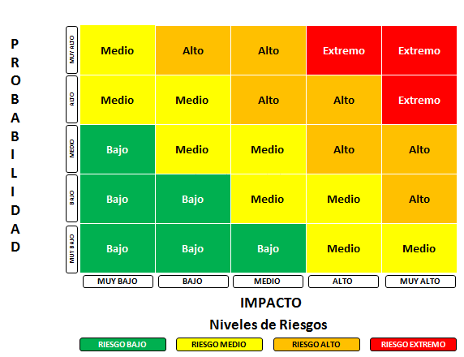
Figura 1.1 - Cuadro de Identificación de nivel de Riesgo
MUY ALTO | 100 | 100 | 200 | 300 | 400 | 500
ALTO | 80 | 80 | 160 | 240 | 320 | 400
MEDIO | 60 | 60 | 120 | 180 | 240 | 300
BAJO | 40 | 40 | 80 | 120 | 160 | 200
MUY BAJO | 20 | 20 | 40 | 60 | 80 | 100
 |  | 1 | 2 | 3 | 4 | 5
 |  | MUY BAJO | BAJO | MEDIO | ALTO | MUY ALTO

Tabla 1.2 - Puntuación por nivel de probabilidad e impacto.

Referencia: Guía de los Fundamentos de la Dirección de Proyectos (Guía del PMBOK)

Riesgos a Gestionar

Los riesgos que se están considerando para el proyecto en cuestión, están indicados en el anexo Matriz de Riesgos.

